Algoritmos: Ejercicios propuestos

Empezar a resolver los ejercicios utilizando el lenguaje natural y pasos.

Cuando terminemos de trabajar en clase los ordinogramas, tratar de resolverlos utilizando este tipo de diagrama de flujo.

# Ejercicio 1

Realizar un algoritmo que sume dos números.

# Ejercicio 2

Desarrollar un algoritmo que calcule el área de un cuadrado.

# Ejercicio 3

Desarrollar un algoritmo que permita leer dos valores distintos, determinar cuál de los dos valores es el mayor y escribirlo.

# Ejercicio 4

Desarrollar un algoritmo que permita leer dos valores y almacenarlos en las variables X e Y respectivamente. El algoritmo debe imprimir cual es el mayor y cuál es el menor. El algoritmo debe asegurar que los valores introducidos por el teclado sean valores distintos. Mostrar un mensaje de alerta en caso de que se detecte la introducción de valores iguales.

# Ejercicio 5

Se ha desarrollado el siguiente algoritmo que permite leer tres valores y almacenarlos en las variables A, B y C respectivamente. El algoritmo debe imprimir cual es el mayor y cuál es el menor. Además, comprueba que los tres valores introducidos por el teclado son valores distintos., presentando un mensaje de alerta en caso de que se detecte la introducción de valores iguales.

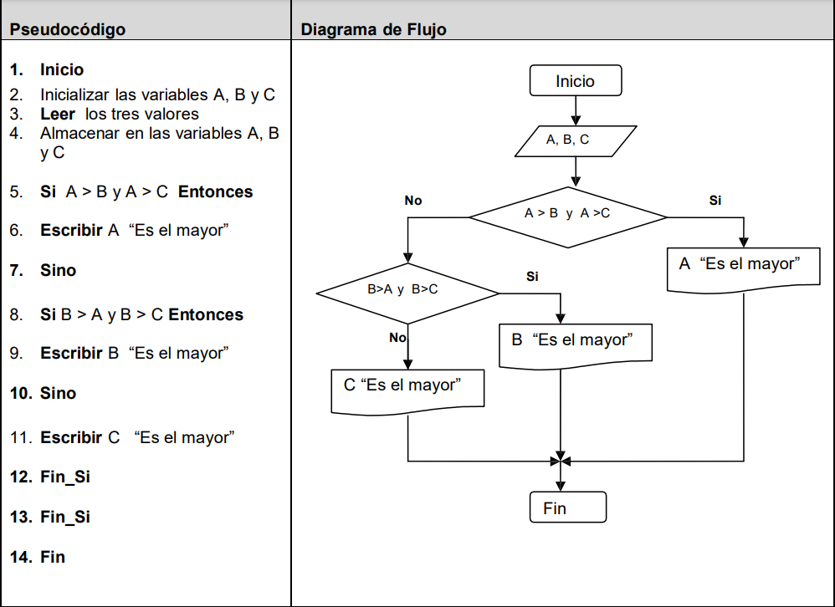

¿La solución anterior es la más acertada para el algoritmo propuesto? ¿Tiene errores? ¿tiene carencias? Razone su respuesta.

De ser necesario ¿qué cambios deberíamos realizar?

# Ejercicio 6

Desarrolle un algoritmo que realice el sumatorio de los números enteros comprendidos entre el 1 y el 10.

# Ejercicio 7

Realice un algoritmo que determine cuantos minutos hay en 5 horas.